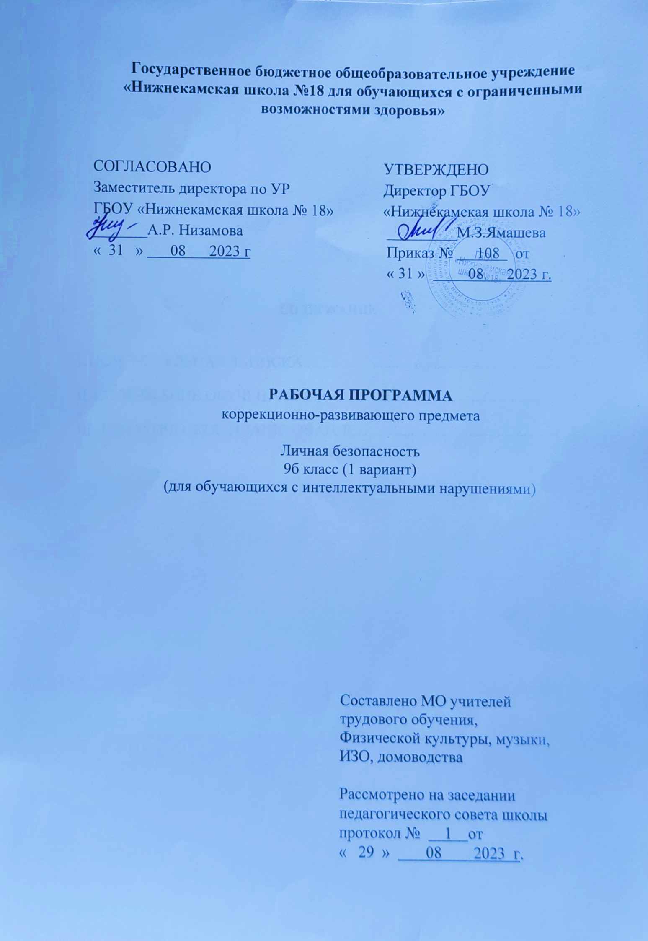

СОДЕРЖАНИЕ

I. ПОЯСНИТЕЛЬНАЯ ЗАПИСКА 3
II. СОДЕРЖАНИЕ ОБУЧЕНИЯ 4
III. ТЕМАТИЧЕСКОЕ ПЛАНИРОВАНИЕ 5

I. Пояснительная записка.

Рабочая программа по коррекционно-развивающей области «Личная безопасность» составлена на основе Федерального закона от 29 декабря 2012 г. N 273-ФЗ "Об образовании в Российской Федерации" (Собрание законодательства Российской Федерации, 2012, N 53, ст. 7598; 2022, N 39, ст. 6541);
-Приказа Министерства просвещения Российской Федерации от 24 ноября 2022 г. N 1026; - Постановление Главного государственного санитарного врача РФ от 28.09.2020г.. № 28. г. Москва «Об утверждении СанПиН 2.4.2.328615 «Санитарно-эпидемиологические требования к организации воспитания и обучения отдыха и оздоровления детей и молодежи», зарегистрировано в Минюсте РФ 18.12.2020г, рег.№61573.
Обучение учащейся правилам поведения в опасных, чрезвычайных ситуациях, в ситуациях с прогнозируемой степенью опасности направлено на выработку привычки выполнять эти правила, на формирование навыка ориентировки в пространстве улицы, помещения и т. д. ФАООП УО вариант 1 адресована обучающимся с легкой умственной отсталостью (интеллектуальными нарушениями) с учетом реализации их особых образовательных потребностей, а также индивидуальных особенностей и возможностей.
«Личная безопасность» входит в образовательную область «Коррекционные занятия» варианта 1, Адаптированной основной образовательной программы для умственно отсталых детей, как самостоятельный предмет, что подчеркивает его особое значение в системе образования детей с ОВЗ. На его изучение в 9Б классе отведено 68 часов, 2 часа в неделю, 34 учебные недели.
Цель: Формирование культурно-гигиенических навыков, элементарных представлений о здоровом образе жизни и осознания личной безопасности и безопасности окружающих, приобретение простейших навыков сохранения жизни и здоровья в неблагоприятных и бытовых условиях с учетом индивидуальных особенностей и разно уровневый контингент учащихся. Освоение учащейся системы жизненно-необходимых практических навыков и умений обеспечивающих их адекватное поведение в реальной жизни.
Задачи:
Познакомить с необходимостью и способами ухода за лицом, руками, волосами с использованием соответствующих предметов и средств гигиены.
Познакомить с безопасным поведением дома, на улице, в природе.
Познакомить с основными правилами дорожного движения.
Ознакомление учащейся с особенностями здоровья и здорового образа жизни и правилами поведения в различных ситуациях, исходя из требований безопасности жизнедеятельности.
Умение и навык называть свое имя, говорить о себе от первого лица.
Способность выражать свои потребности, значимые для здоровья и сохранения его, используя невербальные и вербальные средства общения.
Интерес к изучению себя, своих физических возможностей (осанка, стопа, рост, движение, физические потребности), представление о физических возможностях других людей (сверстника и взрослого) и признаках здоровья человека.
Представления о процессах и алгоритме умывания, одевания, купания, еды, уборки помещения, атрибутах и основных действиях, сопровождающих их, в доступном учащемуся предметном мире, о назначении предметов, правилах их безопасного использования. Умение элементарно описывать свое самочувствие, способность привлечь внимание педагога в случае неважного самочувствия, недомогания.
II. Содержание программы.
Формирование культурно-гигиенических навыков:
Формирование алгоритма последовательных действий по уходу за полостью рта.
Чтение рассказов, стихотворений, сказок о правильном питании для укрепления и сохранения зубов, о неправильном уходе за полостью рта и т. п..
Рассматривание предметов личной гигиены для ухода за полостью рта: зубная паста, щетка, стаканчик для полоскания рта. Выбор из множества предметов гигиены тех, которые необходимы для ухода за полостью рта.
Имитационные и речевые упражнения для формирования представлений о последовательности действий (намочил щетку, выдавил на нее пасту и т. п.), сопровождение или самостоятельное проговаривание последовательных действий.;
Дидактические игры на выбор картинок или муляжей предметов, продуктов, полезных и вредных для зубов. Практические действия: «чистка зубов» и т. п..
Имитационные игры и упражнения: на закрепление последовательности умывания лица, мытья рук, на выполнение правил пользования предметами личной гигиены в процессе умывания; на закрепление умений пользоваться бумажными салфетками и полотенцем.
Уточнение знания названия частей лица, соотнесение их с пиктограммами, картинками. Название частей лица и соотнесение с пиктограммами. Упражнения: «Покажи что я назову», «Найди одинаковые картинки», «Найди такую же картинку».
Знакомство со способами ухода за глазами (правильно вытирать слезы, мыть глаза) в ходе практических упражнений и имитационных действий.
Гимнастика для глаз, выполнение упражнений.
Рассматривание ушей друг у друга, выделение ушной раковины, мочки. В доступной форме беседы и имитационные действия для закрепления правил ухода за ушами.
Уход за жилищем:
Рассматривание иллюстраций по уборке помещений.
Практические упражнения по сметанию крошек со стола, мытью стола.
Практические действия по уборке помещений по определенному алгоритму и пиктограмм: подготовка тряпочки для влажной уборки, вытирание пыли на подоконнике, на столе.
Практические действия по уходу за комнатными растениями (полив, рыхление почвы). Рассматривание картинок, пиктограмм о труде других людей по уходу за растениями.
Питание:
Столовые приборы. Определение пространственного расположения предметов. Упражнения со столовыми приборами.
Ознакомление с правилами пользования вилкой, ножом. Правила безопасного использования столовых приборов.
Разучивание правил приема пищи.
Полезные и вредные продукты питания. Режим питания. Беседа о том, что ели за завтраком, обедом, полдником, ужином.
Безопасность в доме и на улице:
Уточнение знаний правил поведения на кузне, в ванной комнате. Правила пользования водопроводными кранами. Практические, игровые и имитационные действия по выполнению этих правил.
Совместное рассматривание бытовых приборов в выключенном состоянии (утюг, чайник), правила безопасного использования их.
Заучивание памяток о соблюдении безопасного обращения с опасными предметами и материалами (клей, краски, иголка, ножницы).
Упражнения в определении местонахождения источника звука.
Рассматривание кухонного прибора (газовая, электрическая плита.
Игры, формирование представлений об элементах дороги, об участниках дорожного движения и правилах их поведении.
Беседы о поведении при встрече с незнакомыми людьми на улице. Рассматривание картинок о правилах поведения с незнакомыми людьми.
Упражнения на запоминание телефонов МЧС.
Тренировочные упражнения на уточнение сигналов светофора.
Основные требования к знаниям и умениям учащегося.
К концу учебного года у учащихся могут сформироваться следующие учебные действия:
Узнавать предметы личной гигиены для ухода за полостью рта, выполнять алгоритм последовательных действий по уходу за полостью рта, выполнять последовательность умывания лица, мытья рук, владеть способами ухода за глазами и ушами в ходе практических упражнений и имитационных действий.
Выполнять практические действия по уборке помещения с помощью учителя по определенному алгоритмическому предписанию в виде картинок и пиктограмм; выполнять практические действия с пылесосом, выполнять практические действия по уходу за комнатными растениями (полив, рыхление почвы).
Выполнять упражнения в сервировке стола для чая или обеда, выполнять упражнения в использовании вилки, ножа во время обеда, знать правила безопасного использования столовых приборов.
Знать правила поведения на кухне, в ванной комнате. Правила пользования водопроводными кранами, безопасного использования бытовых приборов, кухонных приборов.
Иметь представление о знаках пожарной безопасности, запрещающих и эвакуационных знаках, знаках дорожного движения, сигналах светофора (двухстороннего, пешеходного), о цвете и форме знаков дорожного движения, знать телефоны МЧС.

Критерии оценивания
Оценка «5» выставляется, если ответ: полный, содержание материала раскрыто в объёме программы и отличается самостоятельностью суждений обучающегося, допускаются 1-2 неточности, которые учащийся исправляет сам, использованы ранее приобретённые знания (на уроках ОБЖ и других предметах), а также знания из личного опыта и опыта других людей; ответ построен логично; раскрыто содержание понятий, применяет научные термины.
Оценка «4» выставляется, если, раскрыто основное содержание материала, ответ самостоятелен и построен достаточно уверенно, грамотно в речевом отношении; в основном правильно даны объяснения понятий и использованы научные термины; встречаются 1-2 неточности в ответе, которые исправляются при указании учителя, содержание понятий неполное, допускаются незначительные нарушения последовательности, есть искажение научного термина.
Оценка «3» выставляется, если усвоено основное содержание предмета ОБЖ, но изложение фрагментарное, не всегда последовательное; содержание понятий даны недостаточно чётко; не используются наблюдения из жизни, неумело применяются полученные знания в жизненных ситуациях, но могут быть устранены по указанию учителя; не используются научные термины.
Оценка «2» выставляется, если не раскрыто основное содержание учебного материала; не даны ответы на вспомогательные вопросы; допущены грубые ошибки в определении понятий, не владеет элементарной терминологией.
III. Тематическое планирование

Тема | Кол-во часов
Формирование культурно-гигиенических навыков и элементарных представлений о здоровом образе жизни | 20
Уход за жилищем | 18
Питание | 12
Безопасность в доме, на улице и в природе | 18
Итого: | 68

№ | Часы | Темы уроков | Требования к уровню подготовки уч-ся
 |  | 1 четверть
1 | 2 | Правила ухода за волосами. Средства по уходу за волосами (расческа, щетка, шампунь, фен). | Знать правила ухода за волосами, средствах по уходу за волосами; о необходимости ухода за одеждой и способах ухода за ней; правильно выбирать средства для стирки белья; выполнять практические действия.
2 | 2 | Уход за одеждой. Способы ухода за одеждой (ручная, машинная стирка).
3 | 2 | Способы ухода за одеждой (ремонт одежды).
4 | 2 | Выбор средства для стирки белья (стиральный порошок, жидкие средства для стирки, кондиционеры для белья.
5 | 2 | Вызов врача на дом. | Знать алгоритм действий при вызове врача на дом; правила ухода за больным; правила поведения при открывании и закрывании окон; выполнять практические действия.
6 | 2 | Проветривание жилых помещений.
7 | 2 | Правила ухода за больными.
8 |  | Поведение в квартире, где есть больной гриппом (кашель, насморк).
9  10 | 4 | Здоровое питание. Овощи, фрукты, ягоды и их польза. | Иметь представление о здоровом питании; знать овощи, фрукты и ягоды; польза для человека; правила безопасной работы с ножом; соблюдение гигиенических навыков при приготовлении салата.
11 | 2 | Правила личной гигиены при приготовлении пищи (тщательное мытье рук, мытье овощей и сушка их на чистом полотенце, разделка овощей)
12 | 2 | Правила безопасности при работе с ножом. Приготовление салата с соблюдением гигиенических процедур.
13 | 2 | Электроприборы. Правила безопасности при работе с электроприборами. | Знать электроприборы; правила безопасности при использовании их; назначение микроволновой печи; правила разогрева продуктов в микроволновой печи; выполнять практические действия.
14 | 2 | Назначение микроволновой печи.
15 | 2 | Правила безопасности при использовании микроволновой печи.
16 | 2 | Обучение правилам разогрева продуктов в микроволновой печи. | Знать электроприборы; правила безопасности при использовании их; назначение микроволновой печи; правила разогрева продуктов в микроволновой печи; выполнять практические действия.
17 | 2 | Простуда и ее признаки. | Знать способы ухода за обувью (мытье и чистка обуви); признаки простудных заболеваний; о необходимости домашней аптечки; О пользе дыхательных упражнений и способах оказания первой помощи; о способах оказания первой помощи; выполнять практические действия.
18 | 2 | Домашняя аптечка.
19 | 2 | Дыхательные упражнения. Гимнастика для глаз.
20  21 | 4 | Экскурсия в аптеку.
22 | 2 | Профилактика простудных заболеваний. Первая помощь (измерение температуры, обработка ран).
23 | 2 | Повторение. Проветривание жилых помещений. | Знать алгоритм действий вызова врача; о правилах ухода за больным; о необходимости проветривания помещений; о правилах открывания, закрывания окон; о значении уборки помещения для сохранения здоровья; выполнять практические действия.
24 | 2 | Повторение. Правила ухода за больными.
25 | 2 | Повторение. Правила поведения при открывании, закрывании окон.
26 | 2 | Значение уборки помещений для сохранения здоровья (сухая) | Знать алгоритм действий вызова врача; о правилах ухода за больным; о необходимости проветривания помещений; о правилах открывания, закрывания окон; о значении уборки помещения для сохранения здоровья; выполнять практические действия.
27 | 2 | Значение уборки помещений для сохранения здоровья.
28 | 2 | Здоровое питание. Правила личной гигиены при приготовлении пищи. | Знать о здоровом питании; о правилах личной гигиены; о правилах безопасности при работе с ножом; о вредных и полезных продуктах; о бутербродах и их месте в рационе питания.
29 | 2 | Бутерброды, их место в рационе здорового питания.
30 | 2 | Правила безопасности при работе с ножом.
31 | 2 | Продукты - полезные и вредные.
32 | 2 | Если дома нет воды – ролевая игра. Лифт сломался – ролевая игра. | Знать о соблюдении правил дорожного движения; о действиях при неполадках в системе водоснабжения; владеть навыком вызова экстренной помощи; выполнять практические действия.
33 | 2 | Правила поведения на улице. Правила перехода через дорогу. Предупреждающие и запрещающие знаки.
34 | 2 | Правила обращения с огнеопасными предметами.

